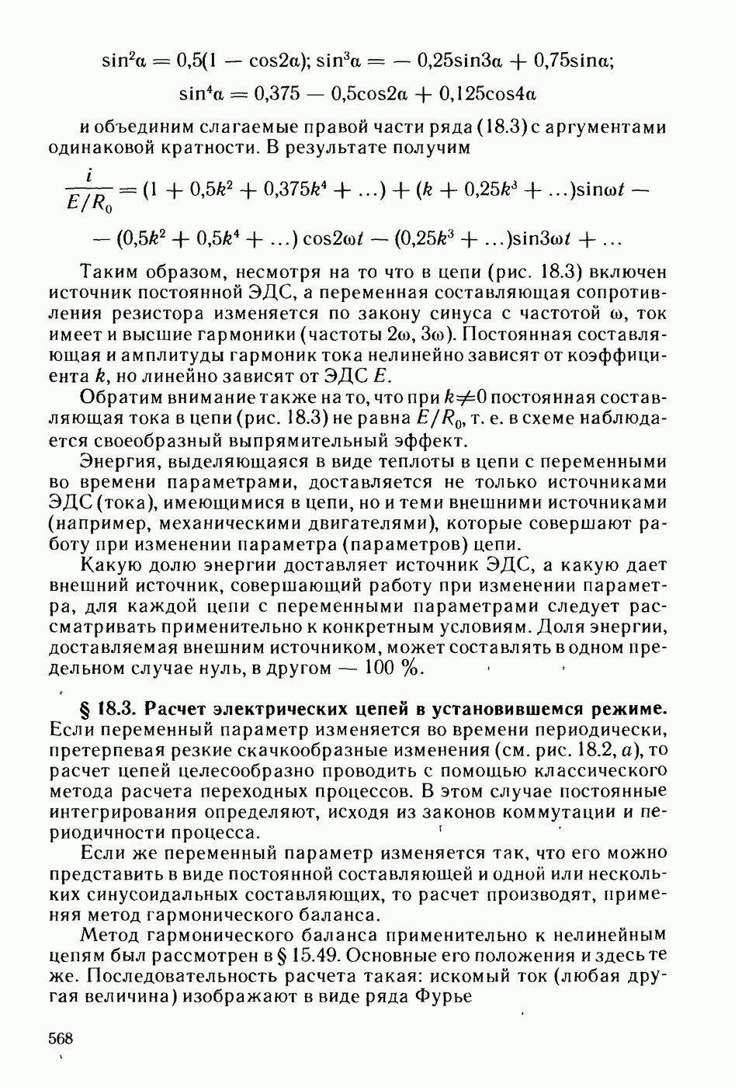

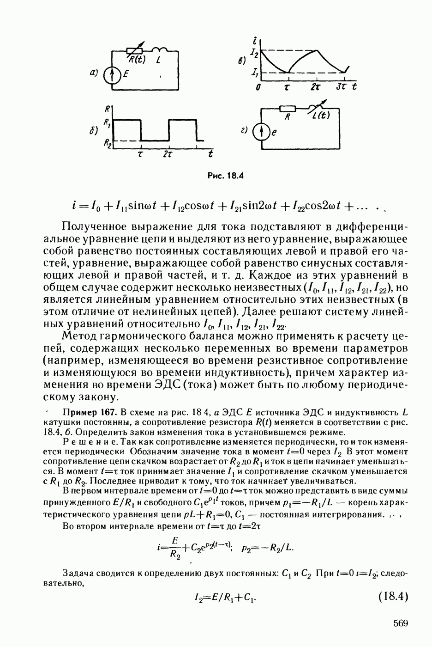

При последовательном соединении двух элементов напряжения на них складываются, а ток – общий, т. е. *и*= *и*1+ *и*2, *i*1= *i*2= *i*. Значит, для получения искомого графика *i*(*u*) надо графики *i*1(*u*) и *i*2(*u*) «сложить по горизонтали». На рис. 3 эта операция графического сложения подробно показана для некоторого фиксированного тока *i*0.